ЛАБОРАТОРНАЯ РАБОТА 12.

ЛОГИЧЕСКИЙ ВЫВОД

Цель работы: Изучить исчисление предикатов.

Порядок выполнения работы.
- Изучить теоретические сведения.
- Получить задание у преподавателя.
- Исследовать исчисление предикатов.
- Сделать выводы по результатам исследований.
- Оформить отчет.

Требования к отчету.
- Цель работы.
- Постановка задачи.
- Результаты исследования исчисления предикатов.
- Выводы.

Теоретические сведения.

1 Исчисление предикатов
Исчисление предикатов называют еще теорией первого порядка.
В исчислении предикатов, так же как и в исчислении высказываний, на первом по важности месте стоит проблема разрешимости.
Но в исчислении высказываний проблема разрешимости состояла в решении вопроса является ли данная сложная функция тождественно истинной, выполнимой или тождественно ложной?
Теперь же вопрос следует поставить иначе. Принимает ли данная функция значение 1 при:
а) любых предметных переменных и любых предикатах,
б) на некотором множестве предметных переменных и любых предикатах,
в) при некоторых значениях предметных переменных и при некоторых предикатах,
г) является ли она тождественно ложной, т. е. невыполнимой?
Таким образом, в логике предикатов, в отличие от логики высказываний, нет эффективного способа для распознавания общезначимости функций.
Поэтому в исчислении предикатов указывается некоторая совокупность формул, которые называются аксиомами и составляют аксиоматическую теорию, и указывается конечное множество отношений между формулами, составляющее правила вывода.
Аксиоматическая теория и правила вывода и составляют исчисления предикатов.
Символами исчисления предикатов или алфавитом исчисления предикатов являются символы предметных переменных, символы предикатов, логические символы (отрицание и импликация), символы кванторов, а также скобки и запятая.
Сформулируем аксиомы исчисления предикатов и правила вывода исчисления предикатов.
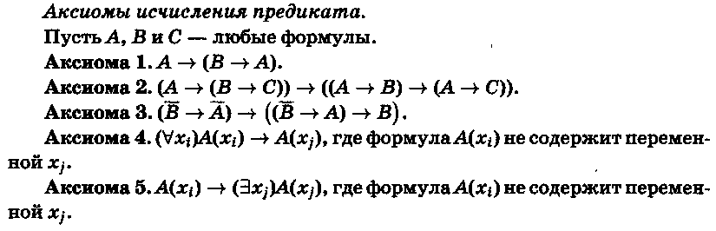
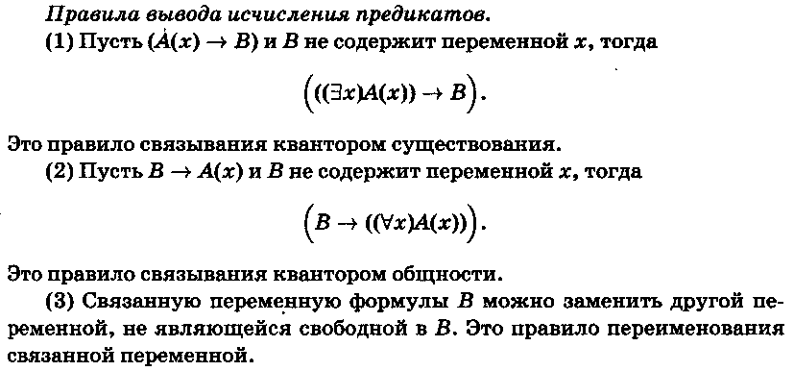

2 Автоматическое доказательство теорем
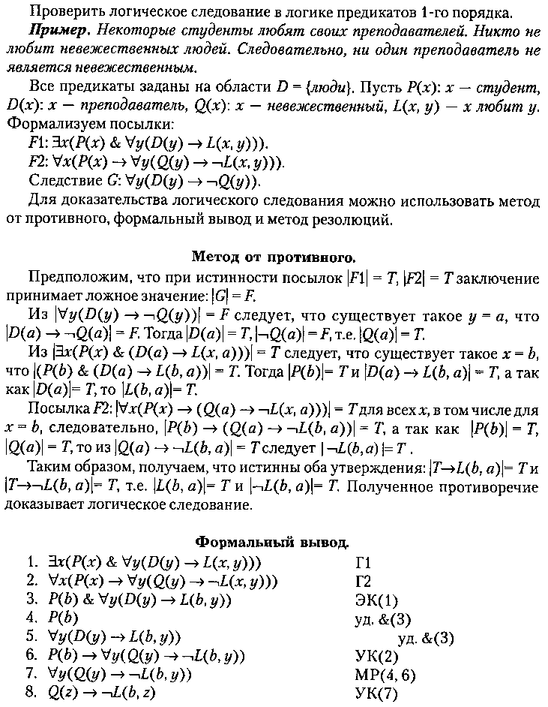

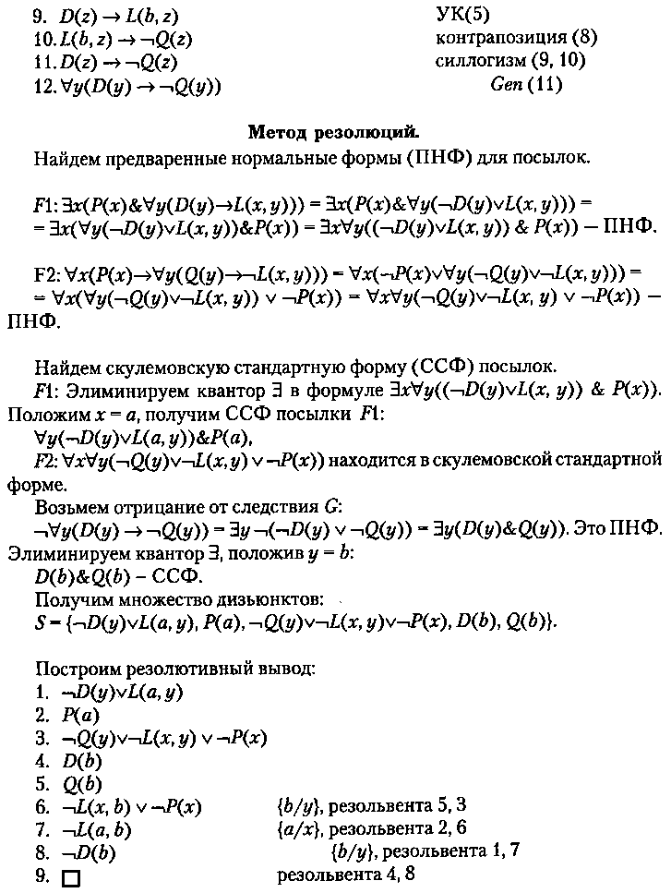

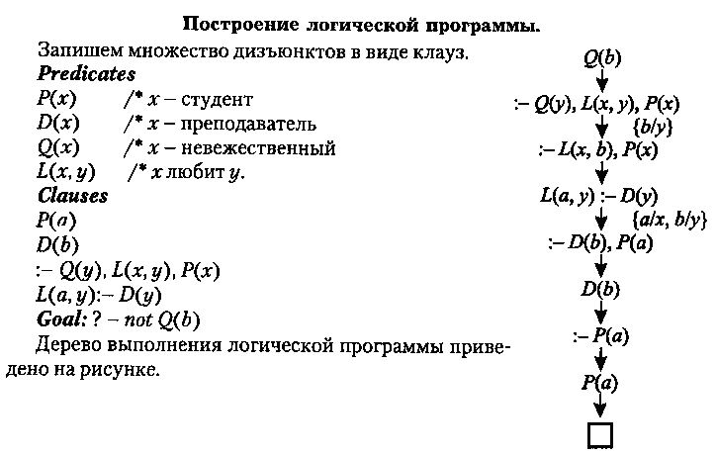

Индивидуальные задания
Проверить логическое следование.

- Области определения: множество людей и множество книг. Все студенты читают учебники. Некоторые студенты не читают стихов. Следовательно, ни один учебник не написан в стихах.
- Область определения: люди. Ни один торговец подержанными автомобилями не покупает подержанные автомобили для своей семьи. Некоторые люди, которые покупают подержанные автомобили для своих семей, абсолютно нечестны. Следовательно, некоторые абсолютно нечестные люди не являются торговцами подержанными автомобилями.
- Область определения: люди. Каждый, кто идет в кино, покупает билет. Следовательно, если не существует билетов, то никто не ходит в кино.
- Область определения: люди. Ни один лентяй не достоин славы. Некоторые художники не лентяи. Следовательно, некоторые художники достойны славы.
- Область определения: студенты. Некоторые первокурсники любят всех второкурсников. Ни один первокурсник не любит никого из студентов предпоследнего курса. Следовательно, ни один второкурсник не является студентом предпоследнего курса.
- Область определения: животные. 1. Я люблю всех животных, которые принадлежат мне. 2. Собаки грызут кости. 3. Ни одно животное я не пускаю к себе в кабинет, если оно не «служит», когда его об этом просят. 4. Все животные во дворе принадлежат мне. 5. Всем животным, которых я люблю, разрешается входить ко мне в кабинет. 6. Единственные животные, которые «служат», если их попросить, – собаки. Следовательно, все животные в этом дворе грызут кости.
- Область определения: дни. 1. Я не называю день «несчастливым», если Робинсон вежлив со мной. 2. Среды всегда бывают пасмурными днями. 3. Если люди берут с собой зонты, день никогда не бывает солнечным. 4. Единственный день недели, когда Робинсон невежлив со мной, – среда. 5. Всякий возьмет с собой зонт, если идет дождь. 6. Мои «счастливые» дни неизменно оказываются солнечными. Следовательно, дождливые дни пасмурны.
- Область определения: люди. 1. Никто не забудет причесаться, если он отправляется на бал. 2. Нельзя сказать, что человек выглядит превосходно, если он неопрятен. 3. Курильщики опиума утрачивают контроль над собой. 4. Причесанный человек выглядит превосходно. 5. Никто не наденет белых лайковых перчаток, если он не отправляется на бал. 6. Человек всегда неопрятен, если он утратил контроль над собой. Следовательно, курильщики опиума никогда не носят белых лайковых перчаток.
- Область определения: представленные здесь картины. 1. Ни одна из представленных здесь картин, кроме батальных, не представляет ценности. 2. Ни одна из картин, вывешенных без рам, не покрыта лаком. 3. Все батальные картины написаны маслом. 4. Все распроданные картины представляют ценность. 5. Все картины английских мастеров покрыты лаком. 6. Все картины, которые были вывешены в рамах, проданы. Следовательно, все представленные здесь картины английских мастеров написаны маслом.
- Область определения: мои мысли. 1. Любая мысль, которую нельзя выразить в виде силлогизма, поистине смешна. 2. Моя мечта о сдобных булочках не стоит того, чтобы ее записывать на бумаге. 3. Ни одну мою несбыточную мечту нельзя выразить в виде силлогизма. 4. Мне не приходило в голову ни одной действительно смешной мысли, о которой бы я не сообщил своему поверенному. 5. Я только и мечтаю, что о сдобных булочках. 6. Я никогда не высказывал своему поверенному ни одной мысли, если она не стоила того, чтобы ее записать на бумагу. Следовательно, все мои мечты сбылись.
- Область определения: предметы. 1. Я с отвращением отношусь ко всему, что не может служить мостом. 2. Все, что можно воспеть в стихах, для меня приятный подарок. 3. Радуга не выдержит веса тачки. 4. Все, что может служить мостом, выдержит вес тачки. 5. Я не принял бы в качестве подарка то, что вызывает у меня отвращение. Следовательно, радугу не стоит воспевать в стихах.
- Область определения: авторы литературных произведений. 1. Все авторы литературных произведений, постигшие природу человека, умные люди. 2. Ни одного автора нельзя считать истинным поэтом, если он не способен волновать сердца людей. 3. Шекспир написал «Гамлета». 4. Ни один автор, не постигший природу человека, не способен волновать сердца людей. 5. Только истинный поэт мог написать «Гамлета». Вывод: Шекспир был умным человеком.
- Область определения: люди этого колледжа. 1. Все выпускники Итона в этом колледже играют в крикет. 2. Никто, кроме преподавателей, не обедает за верхним столом. 3. Ни один из тех, кто играет в крикет, не умеет грести. 4. Все мои друзья в этом колледже – выпускники Итона. 5. Все преподаватели – прекрасные гребцы. Вывод: все мои друзья обедают за нижним столом.
- Область определения: люди. 1. Те, кто нарушает свои обещания, не заслуживают доверия. 2. Любители выпить очень общительны. 3. Человек, выполняющий свои обещания, честен. 4. Ни один трезвенник не ростовщик. 5. Тому, кто очень общителен, всегда можно верить. Вывод: ни один ростовщик не бывает нечестен.
- Область определения: плоды на этой выставке. 1. Все плоды на этой выставке, которые не будут удостоены награды, являются собственностью организационного комитета. 2. Ни один из представленных мной персиков не удостоен награды. 3. Ни один из плодов, распроданных после закрытия выставки, не был незрелым. 4. Ни один из спелых плодов не был выращен в теплице. 5. Все плоды, принадлежащие оргкомитету выставки, были распроданы после ее закрытия. Вывод: ни один из моих персиков не был выращен в теплице.
- Область определения: поэмы. 1. Ни одна интересная поэма не останется непризнанной людьми с тонким вкусом. 2. Ни одна современная поэма не свободна от аффектации. 3. Все ваши поэмы написаны о мыльных пузырях. 4. Ни одна аффектированная поэма не находит признания у людей с тонким вкусом. 5. Ни одна древняя поэма не написана о мыльных пузырях. Вывод: все ваши поэмы не интересны.
- Область определения: книги в этой библиотеке. 1. Единственные книги в этой библиотеке, которые я не рекомендую читать, безнравственны по своему содержанию. 2. Все книги в твердых переплетах обладают выдающимися литературными достоинствами. 3. Все романы вполне нравственны по своему содержанию. 4. Я не рекомендую вам читать ни одну из книг в мягкой обложке. Вывод: все романы в этой библиотеке обладают выдающимися литературными достоинствами.
- Область определения: вещи. 1. Все вещи, продаваемые на улице, не имеют особой ценности. 2. Только дрянь можно купить за грош. 3. Яйца большой гагарки представляют большую ценность. 4. Лишь то, что продается на улице, и есть настоящая дрянь. Вывод: яйцо большой гагарки за грош не купишь.
- Область определения: мои дети. 1. Все мои сыновья стройны. 2. Никто из моих детей не здоров, если он не делает утренней зарядки. 3. Все обжоры среди моих детей страдают ожирением. 4. Ни одна из моих дочерей не делает утренней зарядки. Вывод: все мои дети-обжоры не здоровы.
- Область определения: люди. 1. Ни один ребенок не обладает терпением. 2. Ни один нетерпеливый человек не может сидеть спокойно. Вывод: любой ребенок не усидит на месте.
- Область определения: люди. 1. Ни одна из моих кузин не справедлива. 2. Все судьи справедливы. Вывод: среди моих кузин нет судей.
- Область определения: живые существа. 1. Ни одно толстое создание не бегает хорошо. 2. Некоторые гончие бегают хорошо. Вывод: гончих трудно назвать толстыми.
- Области определения: множество людей и множество книг. 1. Некоторые люди пишут стихи. 2. Те, кто пишет стихи – поэты. 3. Все поэты любят читать стихи. Вывод: некоторые люди любят читать стихи.
- Области определения: множество людей и множество литературных произведений. 1. Некоторые студенты читают стихи. 2. Ни один студент не читает шпаргалки. Вывод: ни одна шпаргалка не рифмована.
- Области определения: множество людей и множество литературных произведений. 1. Некоторые студенты пишут некоторые учебники. 2. Все студенты пишут только письма. Вывод: некоторые учебники можно отнести к эпистолярному жанру.
- Область определения: литературные произведения. 1. Некоторые романы написаны в стихах. 2. Ни один учебник не написан в стихах. Вывод: ни один учебник не является романом.
- Область определения: студенты. 1. Некоторые студенты прилежны, но плохо учатся. 2. Плохо учатся не очень умные студенты. Вывод: некоторые прилежные студенты не очень умны.
- Области определения: множество людей и множество литературных произведений. 1. Все студенты пишут конспекты. 2. Ни один студент не пишет романы. 3. Некоторые люди учатся в институте. 4. Все, кто учится в институте, студенты. Вывод: конспекты – не романы.
- Область определения: люди. 1. Ни один император не дантист. 2. Всех дантистов боятся дети. Вывод: дети не боятся императоров.
- Область определения: люди. 1. Все осмотрительные люди остерегаются гиен. 2. Ни одному банкиру не свойственна неосмотрительность. Вывод: банкиры остерегаются гиен.
Индивидуальные задания

Вариант | задание1 | задание2
1 | 7 | 16
2 | 8 | 27
3 | 5 | 21
4 | 13 | 26
5 | 1 | 17
6 | 12 | 28
7 | 6 | 22
8 | 14 | 20
9 | 2 | 29
10 | 11 | 25
11 | 9 | 18
12 | 15 | 23
13 | 3 | 30
14 | 10 | 19
15 | 4 | 24

Контрольные вопросы
- Что называют исчислением предикатов?
- Сформулируйте аксиомы исчисления предикатов.

